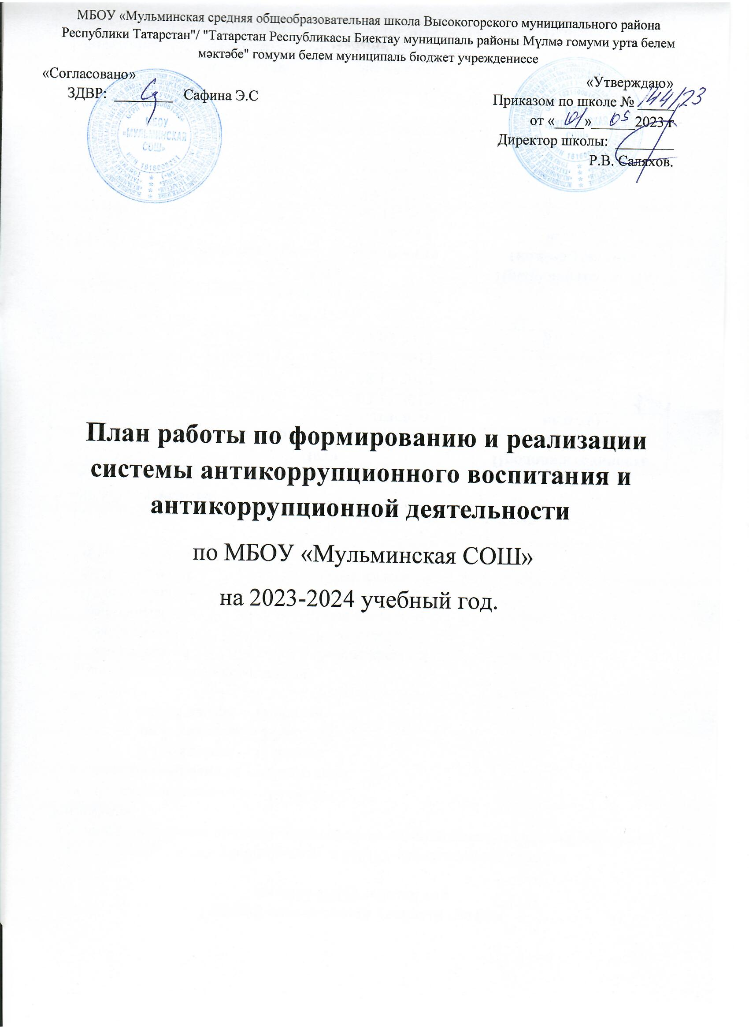
МБОУ «Мульминская средняя общеобразовательная школа Высокогорского муниципального района Республики Татарстан"/ "Татарстан Республикасы Биектау муниципаль районы Мүлмә гомуми урта белем мәктәбе" гомуми белем муниципаль бюджет учреждениесе
«Согласовано» «Утверждаю»
ЗДВР: ________ Сафина Э.С Приказом по школе № _____ от «____»______2023 г
Директор школы: ________
Р.В. Саляхов.

План работы по формированию и реализации системы антикоррупционного воспитания и антикоррупционной деятельности
по МБОУ «Мульминская СОШ»
на 2023-2024 учебный год.

Цель:
создание и внедрение организационно-правовых механизмов, нравственно-психологической атмосферы, направленных на эффективную профилактику коррупции в ОУ.
Задачи::
1. Создании условий для формирования ценностных установок и развития способностей, необходимых для формирования у учеников ОУ с позиции неприятия неправомерного поведения.
2. Приобщение детей к социокультурным нормам, традициям семьи, общества и государства.

№ п/п | Содержание | Ответственный
1 . Организационно-методическая работа с кадрами

1.1. | Издание приказа «Об организации антикоррупционной деятельности» | Саляхова Р.В.
1.2. | Издание приказа «Об ответственных за организацию антикоррупционной деятельности в ОУ» | Саляхов Р.В.
1.3. | Разработка плана мероприятий с педагогическими работниками ОУ по противодействию коррупции. | Сафина Э.С ЗДВР  Гараев Н.М. учитель истории
1.4. | Разработка плана работы с детьми по формированию антикоррупционного мировоззрения. | Классные руководители
1.5. | Формирование профессиональных компетенций педагога в области антикоррупционного воспитания | Сафина Э.С ЗДВР
1.6. | Педагогический совет по вопросам формирования антикоррупционного мировоззрения;  - АНТИКОРРУПЦИОННОЕ ВОСПИТАНИЕ  Методические рекомендации по формированию и реализации системы антикоррупционного воспитания в общеобразовательных организациях Республики Татарстан.  - Ознакомление с планом работы на учебный год по формированию и реализации системы антикоррупционного воспитания в ОУ..  -Об организации работы с детьми по формированию антикоррупционного мировоззрения. | Дирекция
1.7. | Организация участия всех работников ОУ в работе по вопросам формирования антикоррупционного поведения. | Саляхов Р.В.
1.8. | Создание и пополнение базы методического, дидактического и наглядного материала по формированию антикоррупционного мировоззрения учеников . | Марданова Г.Х. - билиотекарь
2 . Инструктивно-методическая работа:
2.1. | Проведение собраний трудового коллектива :  довести до членов коллектива рекомендации по реализации программы противодействия коррупции в ОУ. | Саляхов Р.В.
2.2. | Размещение на стенде ОУ информации антикор-рупционного содержания.  • лицензии, свидетельства об аккредитации, устава ОУ и т.д.;  • нормативных актов о режиме работы ОУ;  • графика и порядка приема граждан должностными лицами ОУ по личным вопросам; | Сафина Э.С
2.3 | Обеспечение функционирования сайта ОУ, в соответствии с Федеральным законодательством, размещения на нем информации о деятельности ОУ, правил приема в ОУ.  Разработка раздела с информацией об осуществлении мер по противодействию коррупции в ОУ. | Сафина Э.С ответственный за сайт
2.4. | Информационная поддержка работы по антикоррупционному образованию через сайт ОУ | Сафина Э.С. ответственный за сайт
2.5. | Экспертиза жалоб, заявлений и обращений граждан о злоупотреблениях служебным положением, фактах вымогательства, взяток. | Саляхов Р.В.
2.6. | Целевое использование бюджетных и внебюджетных средств. | Саляхов Р.В.
2.7. | Организация и проведение инвентаризации имущества ОУ по анализу эффективности его использования | Салихзянов Д.Р.
2.8 | Книжные выставки:  • «Закон об Образовании В Российской Федерации»  • «Наши права — наши обязанности»  • «Конвенция о правах ребенка» | Марданова Г.Х. - билиотекарь
2.9. | Организация различных видов деятельности с детьми; | Классные руководители
2.10. |  | Классные руководители
  Проведение бесед, чтения художественной литературы по формированию положительного отношения к хранителям порядка, по воспитанию у детей понимания терминов польза, обмен, подарок, благодарность.
3. Взаимодействие ОУ и родителей (законных представителей) воспитанников
3.1. | Проведение родительских собраний с целью разъяснения политики школы в отношении коррупции | Классные руководители
3.2. | Подготовка памятки для родителей «Как противостоять коррупции» | Классные руководители
3.3. | Консультация для родителей: «Почему дети обманывают? » | Классные руководители
3.4. | Организация и проведение недели правовых знаний с целью повышения уровня правосознания и правовой культуры детей и родителей | Классные руководители

ЗДВР ______ Сафина Э.С
01.09.2022

